|  |  |  |  |  |  |
| --- | --- | --- | --- | --- | --- |
| **주차** | 6주차 | **기간** | 2.18.~ 2.23 | **지도교수** | (서명) |
| 이번주 한일 요약 | Max와 zbrush를 사용하여 토끼 애니메이션 전단계까지 작업 | | | | |

<상세 수행내용>

1. Max와 zbrush를 이용

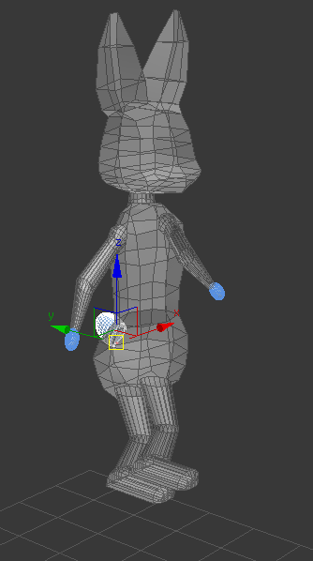 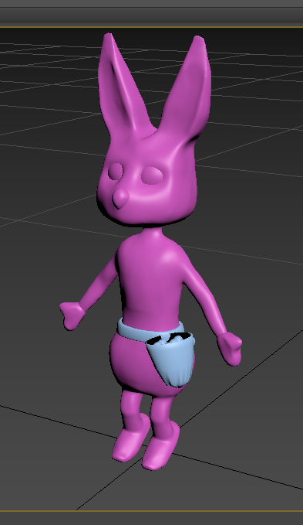 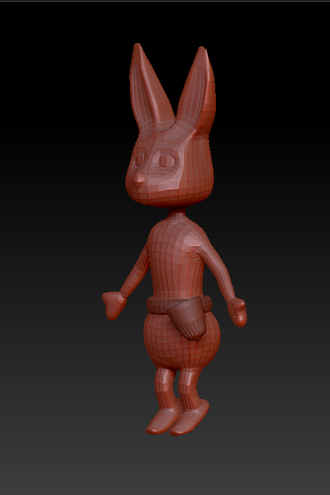   
<토끼 초기모습> <스컬핑 작업> <로우폴을 만드기 위한 작업>

|  |  |  |  |
| --- | --- | --- | --- |
| **문제점 정리** | 애니메이션까지 작업을 하려 했지만 시간이 부족 | | |
| **해결방안** | 최대한 할 수 있는 부분까지 제작 | | |
| **다음주차** | 7 주차 | **다음기간** | 2.25 ~ 3.2 |
| **다음주 할일** | 토끼 애니메이션 제작 및 주인공 캐릭 기본 틀 제작 | | |
| **지도 교수**  **Comment** |  | | |